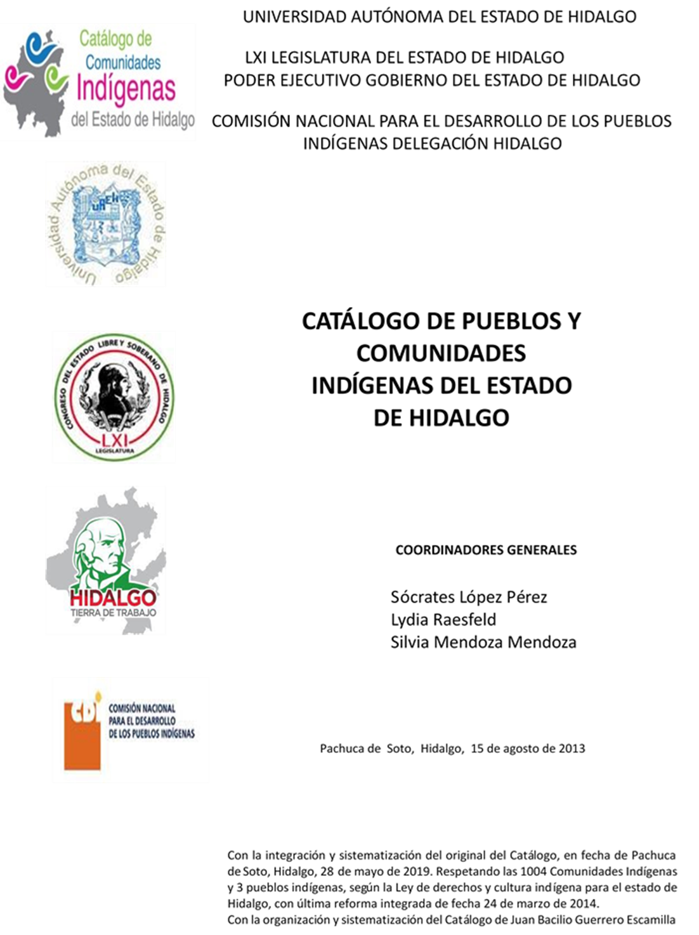

**La Laguna**

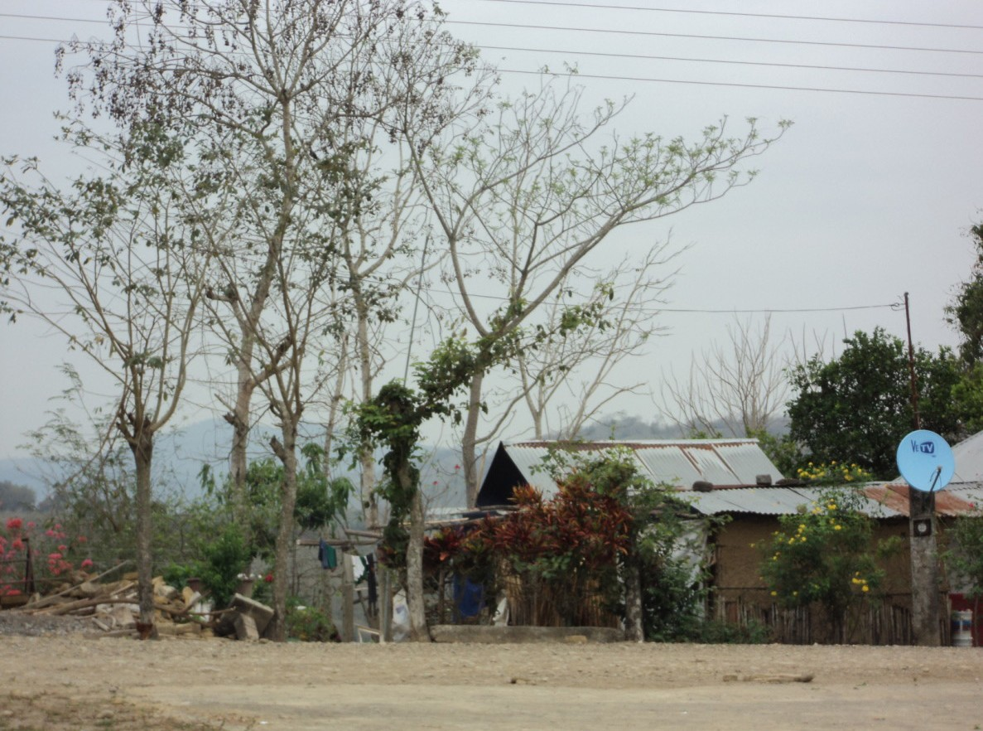CCIEH: HGOSFO029

La Laguna: 130460030

**DICTAMEN**

# Después de analizar la información proveniente del instrumento de levantamiento de información aplicado (cédula) en las localidades seleccionadas (por haber cumplido los requisitos de contar con más de cien habitantes y que mantuvieran un índice superior a la media nacional de Hablantes de Lengua Indígena) y de la ponderación de las variables que se consideraron en la metodología de este estudio, el equipo académico de este proyecto considera que la comunidad de **La Laguna**, del Municipio de San Felipe Orizatlán, con clave INEGI **130460030**, reúne las estructuras sociales y culturales para ser considerada como **INDÍGENA** y ser incluida en el **Catálogo de Comunidades Indígenas del Estado de Hidalgo con** la clave **HGOSFO029**.

**La Laguna** mantiene una intensa vida social que es articulada por sus autoridades, elegidas a través de asambleas, así, se elige al Delegado y comités internos e institucionales. De igual forma se percibe que la forma jurídica está basada en las sanciones morales o económicas, de esto se mantiene un orden regulatorio dentro del espacio comunitario.

Con un significativo 70 por ciento de Hablantes de Lengua Indígena se da cuenta de la trasmisión oral a nuevas generaciones, siendo importante para los padres que los hijos aprendan no sólo hablarla, además se debe compartir la concepción del mundo que se complementa con el castellano considerado como un elemento que les brindará movilidad social.

Sobre las prácticas culturales, se observa que las Fiestas Tradicionales están perdiendo fuerza y su carácter unificador, sin embargo conservan al río como patrimonio cultural y que está ligado al cultivo agrícola y su cosecha.

En lo referente a la salud y la medicina se encuentra la casa de salud, atiende las enfermedades más comunes que se presentan en la población, en caso de no ser atendidos, las personas se trasladan a la cabecera municipal de San Felipe Orizatlán. Cabe señalar que desde que entraron al programa del sector salud, muchos oficios como los yerberos, curanderos, sobadores, entre otros, se han dejado de practicar, perdiéndose la tradición, quedando sólo un huesero que brinda sus servicios a quién lo necesite.

|  |  |  |
| --- | --- | --- |
| **La Laguna, San Felipe Orizatlán** | | |
|  |  | Resumen |
|  | Clave CCIEH | HGOSFO029 |
|  | Clave INEGI | 130460030 |
| **PRIORIDAD Y CATEGORÍA** | **MÍNIMO** | **TOTAL** |
| **REQUERIDO** | **OBTENIDO** |
| 1- Hablantes de lengua indígena * | 6.5% | 20.5% |
| 2- Territorio | 30.0% | 85.0% |
| 3- Autoridad tradicional | 10.0% | 55.0% |
| 4- Asamblea comunitaria | 100.0% | 100.0% |
| 5- Comités internos tradicional | 25.0% | 100.0% |
| 6- Autoadscripción | 100.0% | 100.0% |
| 7- Usos y Costumbres para resolver sus conflictos | 20.0% | 100.0% |
| 8- Trabajo comunitario | 100.0% | 100.0% |
| 9- Medicina Tradicional | 25.0% | 100.0% |
| 10- Parteras tradicionales | 100.0% | 100.0% |
| 11- Médicos tradicionales | 25.0% | 25.0% |
| 12- Fiestas del pueblo: Patronal, santos, carnaval, agrícola o climática | 25.0% | 100.0% |
| 13- Relación del ciclo económico con ceremonias | 100.0% | 100.0% |
| 14- Lugares sagrados (cerros, cuevas, piedras…) | 25.0% | 25.0% |
| 15- Música (tradicional, costumbre | 100.0% | 100.0% |
| 16- Danza | 100.0% | 0.0% |
| 17- Leyendas y creencias | 25.0% | 75.0% |
| 18- Vestimenta tradicional | 100.0% | 100.0% |
| 19- Artesanías | 25.0% | 100.0% |
| 20- Origen | 10.0% | 100.0% |
| 21- Reglamentos y/o acuerdos | 100.0% | 100.0% |
| 22- Patrimonio comunitario | 25.0% | 50.0% |
| *% de PHLI Nacional (INEGI, 2010) |  |  |
| Elaboración: Universidad Autónoma del Estado de Hidalgo con datos del Catálogo de Comuniades Indígenas del Estado de Hidalgo. | | |
| Agosto 2013 |  |  |

|  |  |  |  |
| --- | --- | --- | --- |
|  | **La Laguna, San Felipe Orizatlán** |  |  |
|  |  | Clave CCIEH | HGOSFO029 |
|  |  | Clave INEGI | 130460030 |
| **PRIORIDAD Y CATEGORÍA** | **ELEMENTOS CULTURALES** | **PARCIAL OBTENIDO** | **TOTAL OBTENIDO** |
| 1- Hablantes de lengua indígena * | % HLI INEGI | 20% | **20.5%** |
| 2- Territorio | Asentamiento y pertenencia a región geocultural (30%) | 30% | **85.0%** |
| Panteón-cementerio (15%) | 15% |
| Fuente de agua (10%) | 10% |
| Siembra o potrero (10%) | 10% |
| Lugar de culto (15%) | 0% |
| Delegación (10%) | 10% |
| Espacios comunes (10%) | 10% |
| 3- Autoridad tradicional | Consejo (40%) | 25% | **55.0%** |
| Mayordomo (30%) | 0% |
| Delegado (10%) + (10%) si lo denominan en lengua indígena, total (20%) | 20% |
| Auxiliares (10%) | 10% |
| 4- Asamblea comunitaria | Si (100%) No (0%) | 100% | **100.0%** |
| 5- Comités internos tradicional | Comité A (25%) | 25% | **100.0%** |
| Comité B (25%) | 25% |
| Comité C (25%) | 25% |
| Comité D (25%) | 25% |
| 6- Autoadscripción | Si (100%) No (0%) | 100% | **100.0%** |
| 7- Usos y costumbres para resolver sus conflictos | Resolución de faltas y delitos al interior (40%) | 40% | **100.0%** |
| Autoridad comunitaria que resuelve (40%) | 40% |
| Espacio reclusión (20%) | 20% |
| 8- Trabajo comunitario | Si (100%) No (0%) | 100% | **100.0%** |
| 9- Medicina Tradicional | Enfermedad cultural A (25%) | 25% | **100.0%** |
| Enfermedad cultural B (25%) | 25% |
| Enfermedad cultural C (25%) | 25% |
| Enfermedad cultural D (25%) | 25% |
| 10- Parteras tradicionales | Si (100%) No (0%) | 100% | **100.0%** |
| 11- Médicos tradicionales (Excepto partera) | Médico tradicional A (25%) | 25% | **25.0%** |
| Médico tradicional B (25%) | 0% |
| Médico tradicional C (25%) | 0% |
| Médico tradicional D (25%) | 0% |
| 12- Fiestas del pueblo: Patronal, santos, carnaval, agrícola o climática | Fiesta A (25%) | 25% | **100.0%** |
| Fiesta B (25%) | 25% |
| Fiesta C (25%) | 25% |
| Fiesta D (25%) | 25% |
| 13- Relación del ciclo económico con ceremonias | Si (100%) No (0%) | 100% | **100.0%** |
| 14- Lugares sagrados (cerros, cuevas, piedras…) | Lugar sagrado A (25%) | 25% | **25.0%** |
| Lugar sagrado B (25%) | 0% |
| Lugar sagrado C (25%) | 0% |
| Lugar sagrado D (25%) | 0% |
| 15- Música (tradicional, costumbre) | Si (100%) No (0%) | 100% | **100.0%** |
| 16- Danza | Si (100%) No (0%) | 0% | **0.0%** |
| 17- Leyendas y creencias | Leyenda o creencia A (25%) | 25% | **75.0%** |
| Leyenda o creencia B (25%) | 25% |
| Leyenda o creencia C (25%) | 25% |
| Leyenda o creencia D (25%) | 0% |
| 18- Vestimenta tradicional | Si (100%) No (0%) | 100% | **100.0%** |
| 19- Artesanías | Artesania A (25%) | 25% | **100.0%** |
| Artesania B (25%) | 25% |
| Artesania C (25%) | 25% |
| Artesania D (25%) | 25% |
| 20- Origen | Por cada año (0.5%) máximo 50% | 50% | **100.0%** |
| Mito fundacional (25%) | 25% |
| Hecho colectivo A (5%) | 5% |
| Hecho colectivo B (5%) | 5% |
| Hecho colectivo C (5%) | 5% |
| Hecho colectivo D (5%) | 5% |
| Hecho colectivo E (5%) | 5% |
| 21- Reglamentos y/o acuerdos | Si (100%) No (0%) | 100% | **100.0%** |
| 22- Patrimonio comunitario | Patrimonio A (25%) | 25% | **50.0%** |
| Patrimonio B (25%) | 25% |
| Patrimonio C (25%) | 0% |
| Patrimonio D (25%) | 0% |
| *% de PHLI Nacional (INEGI, 2010) | | | |

OBTENIDO REQUERIDO

|  |  |
| --- | --- |
| **La Laguna, San Felipe Orizatlán** |  |
| Clave CCIEH | HGOSFO029 |
| Clave INEGI  1- Hablantes de lengua indígena *  **100%** 2- Territorio  22- Patrimonio comunitario 3- Autoridad tradicional  **80%**  21- Reglamentos y/o acuerdos 4- Asamblea comunitaria  **60%**  20- Origen 5- Comités internos  **40%**  19- Artesanías **20%** 6- Autoadsc  **0%**  18- Vestimenta tradicional 7- Usos y  17- Leyendas y creencias 8- Trabajo com  16- Danza 9- Medicina Tradicional  15- Música (tradicional, costumbre 10- Parteras tradicionales  14- Lugares sagrados (cerros, cuevas, 11- Médicos tradicionales  piedras…)  13- Relación del ciclo económico con 12- Fiestas del pueblo: Patronal, santos, ceremonias carnaval, agrícola o climática | 130460030  tradicional  ripción  Costumbres para resolver sus conflictos  unitario |
|  |  |
|  |  |
| *% de PHLI Nacional (INEGI, 2010) |  |
| Elaboración: Universidad Autónoma del Estado de Hidalgo con datos del Catálogo de Comuniades Indígenas del Estado de Hidalgo. Agosto 2013 | |